İlkokul Çağı Çocuklarında Sağlıklı Beslenme ve Önemi
BESLENME: Cinsiyetine, İnsanının yaşına, çalışma ve özel durumuna göre ihtiyacı olan enerji ve besin öğelerinin her birinden yeterli miktarlarda alabilmesidir.

Yeterli Ve Dengeli Beslenme için;
Besinlerin uygun seçimi, hazırlanması, pişirilmesi, saklanması tüketilmesinde belirli kurallara uyularak sağlık bozucu duruma değerlerini koruyarak getirmeden, besleyici tüketmek önemlidir.

BESİN ÖĞELERİ :

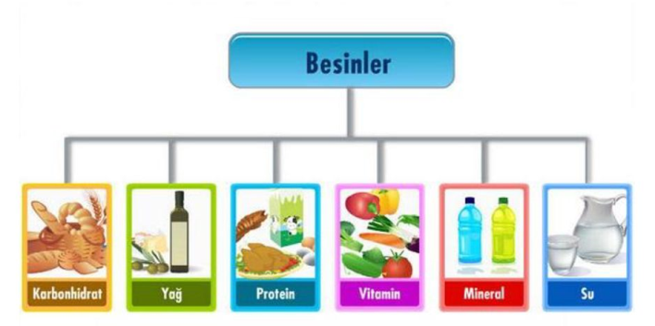
*KARBONHİTRAT: Vücudun enerji ihtiyacını karşılar. Kuru baklagiller, tahıl ürünleri bu grupta yer almakta, NİŞASTA VE POSA YÖNÜNDEN DE ZENGİNDİR.
*PROTEİN: Büyüme, gelişme ve hastalıklara karşı korunabilmemiz için gereklidir. Süt, yoğurt, et, yumurta, mercimek, kuru fasulye, buğday vb. protein yönünden zengindir.
YETERİNCE ALINMAZSA; Büyüme ve gelişme yavaşlar Hastalıklara kolay yakalanırız ve hastalıklar uzun sürer Saç, deri, tırnak gibi dokuların sağlığı bozulur
Organların çalışması aksar
*YAĞ: En çok enerji veren gruptur. Kızartmalar, yağlı etler, sucuk, salam, çikolatalar yağdan zengindir.
FAZLA TÜKETİLMEMELİDİR
Kalp-damar sağlığını bozar, Şişmanlığa yol açar.
*VİTAMİN: hastalıklardan korunabilmek ve vücudumuzun düzenli çalışabilmesi için gereklidirler En çok vitamin sebze ve meyvelerde bulunur.
*MİNARELLER
KALSİYUM; süt ve süt ürünlerinde bulunur. Eksikliğinde;
- Güçsüz kemik-diş sağlığı
- Boy kısalığı
- Kas ve sinir sistemi çalışmasında aksaklık DEMİR; Et, yumurta, kurubaklagiller, koyu yeşil yapraklı sebzelerde boldur.
Eksikliğinde;
Kansızlık, yorgunluk ve halsizlik, öğrenmede yavaşlık, sık hastalanma
*SU
OKUL ÇAĞI ÇOCUKLARINDA BESLENMENİN ÖNEMİ
- Fiziksel büyüme ve gelişme arttığından besin öğelerine gereksinim artar.
- Kemik oluşumu fazladır.
- Yaşam boyu sürecek davranışlar kazanılır.
- Beslenmeye bağlı bazı kronik hastalıkların temeli bu dönemlerde atılmaktadır.
- Hastalıkların önlenmesi için yeterli ve dengeli beslenme gereklidir.

OKUL ÇAĞI ÇOCUKLARININ BESLENMESİNİ ETKİLEYEN FAKTÖRLER
- Aile
- Okul
- Öğretmen
- Reklamlar
- Kantin

OKUL ÇAĞI ÇOCUKLARINDA GÖZLENEN BESLENME SORUNLARI
- Diş çürükleri
- Raşitizm
- İyot yetersizliği hastalıkları
- Vitamin ve mineral yetersizlikleri
- Demir yetersizliği anemisi
- Zayıflık ve şişmanlık

OKUL ÇAĞI ÇOCUKLARINDA BESLENMEYE BAĞLI SORUNLARIN ÖNLENMESİ İÇİN
  - Besin çeşitliliği artırılmalıdır.
  - Öğün atlanmamalıdır. 3 ana ve 1-2 ara öğünle beslenme sağlanmalıdır. Abur cubur ürün tüketimi azaltılmalıdır.
  - Günün en önemli öğünün olan kahvaltı alışkanlık haline getirilmelidir!

BESLENME OKUL BAŞARISINI ETKİLEYEN FAKTÖRLERDENDİR!

İYOTLU TUZ TÜKETİLMELİDİR!
Zeka puanını 13.5 PUAN ETKİLEMEKTEDİR.
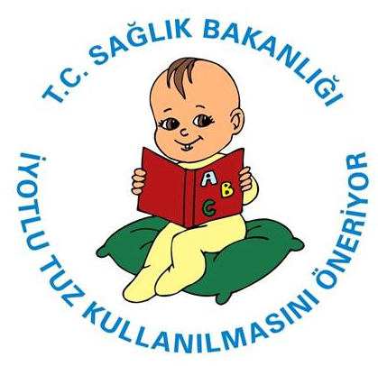
DEMİR KAYNAKLARININ TÜKETİMİ SAĞLANMALIDIR
Zekâ puanını 6-9 PUAN ETKİLEMEKTEDİR!
OKUL ÇAĞI ÇOCUKLARINDA BESLENMEYE BAĞLI SORUNLARIN ÖNLENMESİ İÇİN
- Vücut ağırlığı kontrol edilmeli, fiziksel aktivite sağlanmalıdır.
- Şeker tüketimi azaltılmalıdır.
- Ayaküstü (fast-food)yeme alışkanlığı azaltılmalı.
- Sıvı alımı yeterli olmalıdır. (8-10 bardak günde)
- Boş enerji kaynakları olan kola ve gazlı içeceklerden uzak durulmalıdır.
- Dört besin grubundan da oluşacak şekilde öğünler düzenlenmelidir.
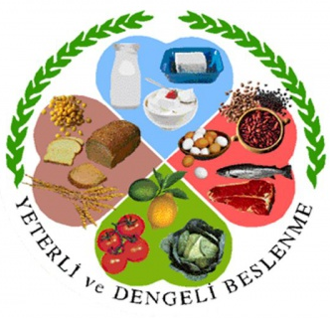
YETERLİ VE DENGELİ BESLENME
  - Karın doyurmak değildir
  - Sadece Sevilen besinlerden yemek değildir
  - Pahalı gıdalardan (et, salam vs.)yemek değildir.

İLKOKUL ÇOCUKLARININ BESLENME İLKELERİ
- Öğün atlanmamalı
- Öğün aralarında ve ders çalışırken ayran, süt, yoğurt, taze meyve suyu veya sütlü tatlılar tüketilmeli.(KOLA-pasta değil. Bağımlılık yapar, içindeki şeker tokluk hissi verir. Enerji fazlalığından dolayı şişmanlık yapar.)
- Taze meyve ve sebze her gün tüketmeli, Mevsimine göre sebze ve meyve tüketin (hormonlu gıdalardan uzak durun)
- Temel besin grupları dengeli biçimde her gün tüketmeli
- Düzenli egzersiz yapılmalı.
- Düzenli güneşlenerek yeterli D vitamini almaya özen gösterilmeli Çok şişman veya çok zayıf olmamalı.

EN ÖNEMLİ ÖĞÜN KAHVALTIDIR
Öğrenmenin etkin ve kalıcı olabilmesi için Besinlerin 3 SAATLİK ARALIKLARLA
(3 ANA-3 ARA ÖĞÜN)
Dengeli ve Yeterli alınması gerekir

Araplı Hacı İbrahim Şimşek İlkokulu
Tel : 0354 433 71 49

Elektronik Ağ: www.araplıilkokulu.meb.k12.tr

e-posta 719744@meb.k12.tr

Sosya Medya Hesabımız: Sorgun Araplı İlk Ok

